

**HEINEKEN MÉXICO**

**Purchase to Pay**

**Standard Operating Procedure**

**SOP_PTP_MDM_BOM_005**

**Eliminar Lista de Material**

**Descripción SOP:** Eliminar lista de material

**Frecuencia del proceso:** Frecuente

**Programas utilizados:** SAP

**Fecha de revisión:** 29/01/2025

**Fecha de creación:** 01/02/2019

**Creado por:** Evelyn Paulín

**Revisado por:** Ronaldo Chavez

**Historial de Revisión**

|  |  |  |  |
| --- | --- | --- | --- |
| **Fecha** | **Versión No.** | **Revisado por** | **Razón de revisión** |
| 2019 | 1 | Sin registro | Creación SOP |
| 2020 | Sin registro | Sin registro | Sin registro |
| 2021 | Sin registro | Sin registro | Sin registro |
| 2022 | Sin registro | Sin registro | Sin registro |
| 01/04/2023 | Sin registro | Fernando Ortegon | Revisión Anual |
| 25/07/2024 | 1 | Yahir Orona | Revisión Anual |

**Tabla de Contenidos**

1. Panorama 4

1.1 Propósito 4

1.2 Alcance 4

2. Definiciones 4

2.1 Abreviaciones 4

2.2 Otras 4

3. Responsabilidades 4

4. Descripción del proceso 5

4.1 Eliminar una Lista de Material 5

4.2 Ejecución del Proceso (Modificar Lista de Material) 5

# Panorama

## 1.1 Propósito

El propósito de este documento es presentar todos los pasos necesarios para la eliminación de una lista completa de material para producto terminado.

## 1.2 Alcance

Eliminar de forma correcta y bajo los lineamientos de seguridad para no generar impacto en temas de producción.

# Definiciones

## Abreviaciones

TX: Transacción

LM: Lista de Material

Ctl. Control

## Otras

**Transacciones**

CS02.- Modificar Lista de Material

# Responsabilidades

**Analista de MDM**

El Analista de MDM es el responsable de eliminar las listas de material que cumpla con los estándares y lineamientos para no generar impacto alguno en temas de producción.

# Descripción del proceso

Eliminar Listas de Material de Producto Terminado.

## Eliminar una Lista de Material

Para eliminar una lista de material se debe tener una previa solicitud por parte de la planta, o bien que el analista MDM considere que ya no se utilizara más.

## Ejecución del Proceso (Modificar Lista de Material)

1. Ingresar al sistema SAP ECC

* 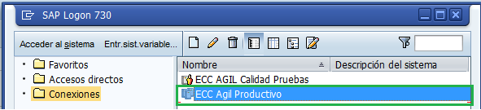Para entrar a SAP hay que seleccionar el ícono de SAP, posteriormente seleccionar la opción de ECC Ágil Productivo.
* Agregar tu número de socio y contraseña.

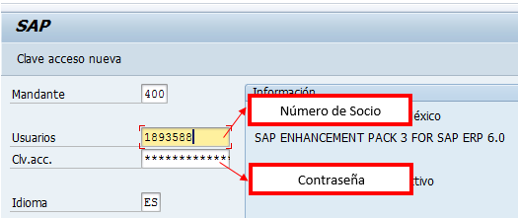

1. Entrar a la transacción CS02 – Modificar lista de materiales

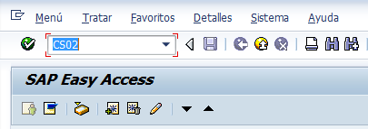

1. Capturar los datos señalados.

Material = sku producto terminado

Centro = Agregar la Planta Productora (MC00, MC02, MC04, MC06, MC08, MC10 y MC48)

Utilización = siempre debe llevar el “1”

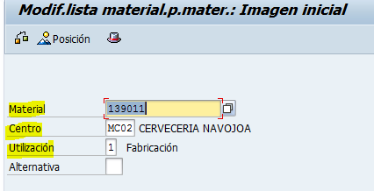

1. Dar enter
2. En la primera columna te mostrara el número de alternativas que tiene habilitado dicho producto en la planta que anteriormente señalaste.

Revisando este ejemplo para el producto 139011 en planta MC02 tiene 3 listas: 1, 2 y la 91

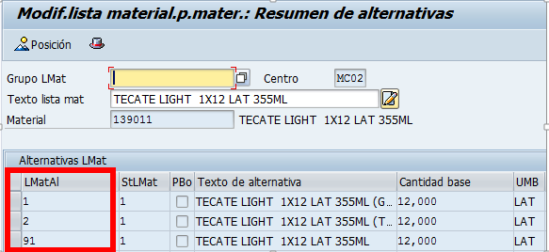

1. Seleccionar la alternativa que deseas ajustar posicionándote en el cuadro que esta antes del número de la alternativa…

En este caso seleccionare la 91, anexo ejemplo

* En automático se marcara con el siguiente color.

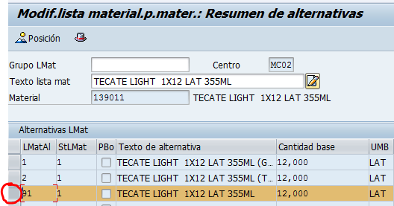

1. Dar doble clic dentro de la fila que ya tienes marcada. Debe mostrarlo de la siguiente forma.

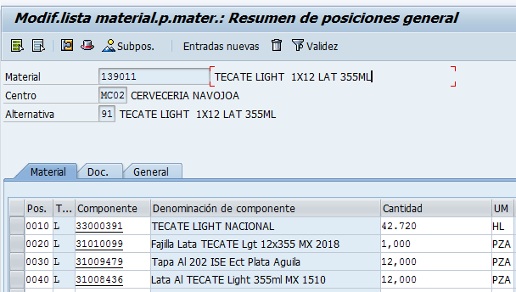

1. Seleccionar la opción “LMat para material”

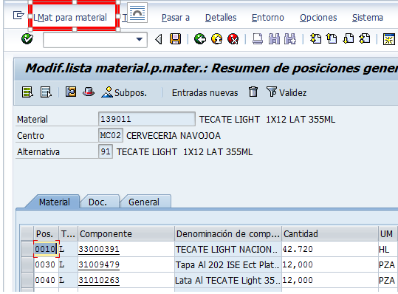

1. Te arroja el siguiente listado, en donde daremos clic en Borrar.

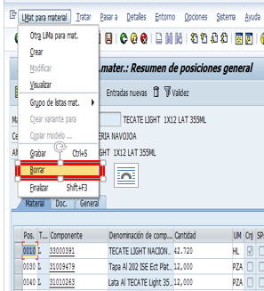

1. Te aparecerá el siguiente mensaje en donde daremos clic a la opción Sí.

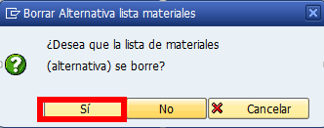

1. Para finalizar el proceso, te arroja la siguiente leyenda.



1. Notificar al solicitante el movimiento

FIN DEL PROCESO.